SLOVENŠČINA
PRI SLOVENŠČINI SE BOŠ DANES POIGRAL Z RIMAMI. IZBERI SI BESEDO IN NANJO POIŠČI RIMO (NA PRIMER LUŽA – KUŽA, REKA - SMREKA). V VELIK BREZČRTNI ZVEZEK Z RDEČO BARVICO NAPIŠI NASLOV RIME, NATO PA SPODAJ NAPIŠI NEKAJ RIM IN BESEDE TUDI NARIŠI.

RIME

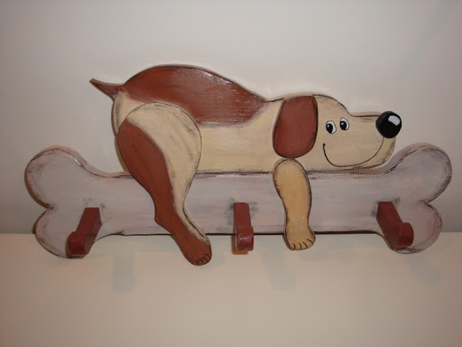
LUŽA - KUŽA

LAHKO PA RIMO LUŽA – KUŽA NARIŠEŠ TUDI V ENI RISBI. NA PRIMER TAKO:

LUŽA - KUŽA
SEDAJ PA HITRO NA DELO, TO BO VESELO!

